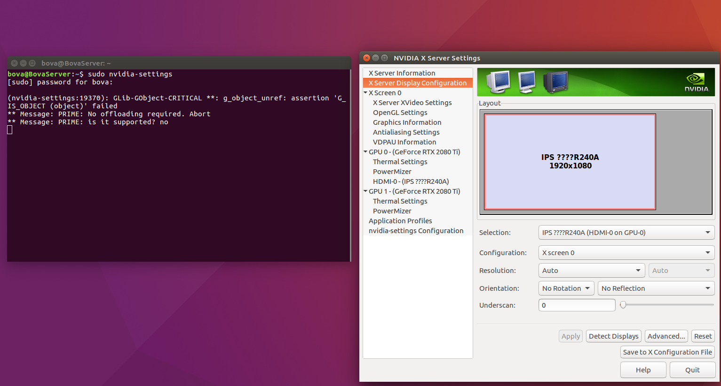
1.命令行打开nvidia-settings, 如果接的是双屏，这里会有两个并排的显示。

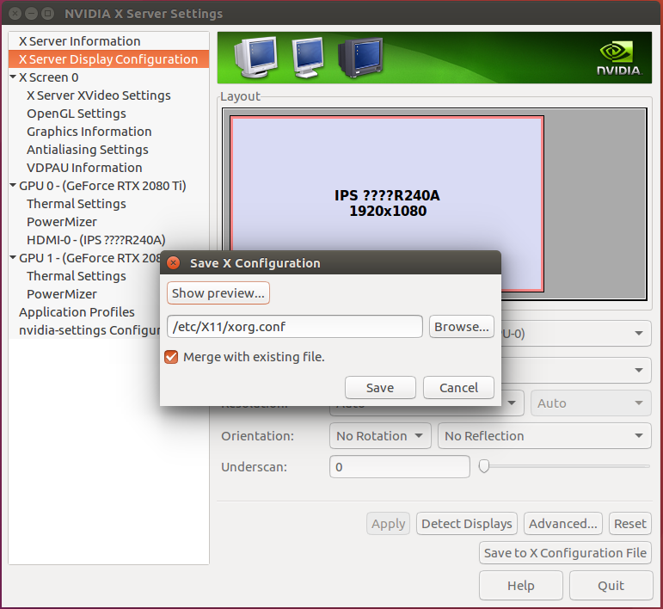
2.点击Save to X Configuration File。弹出的框中如果没有/etc/X11/xorg.conf 的默认名，就手动输入，然后save。

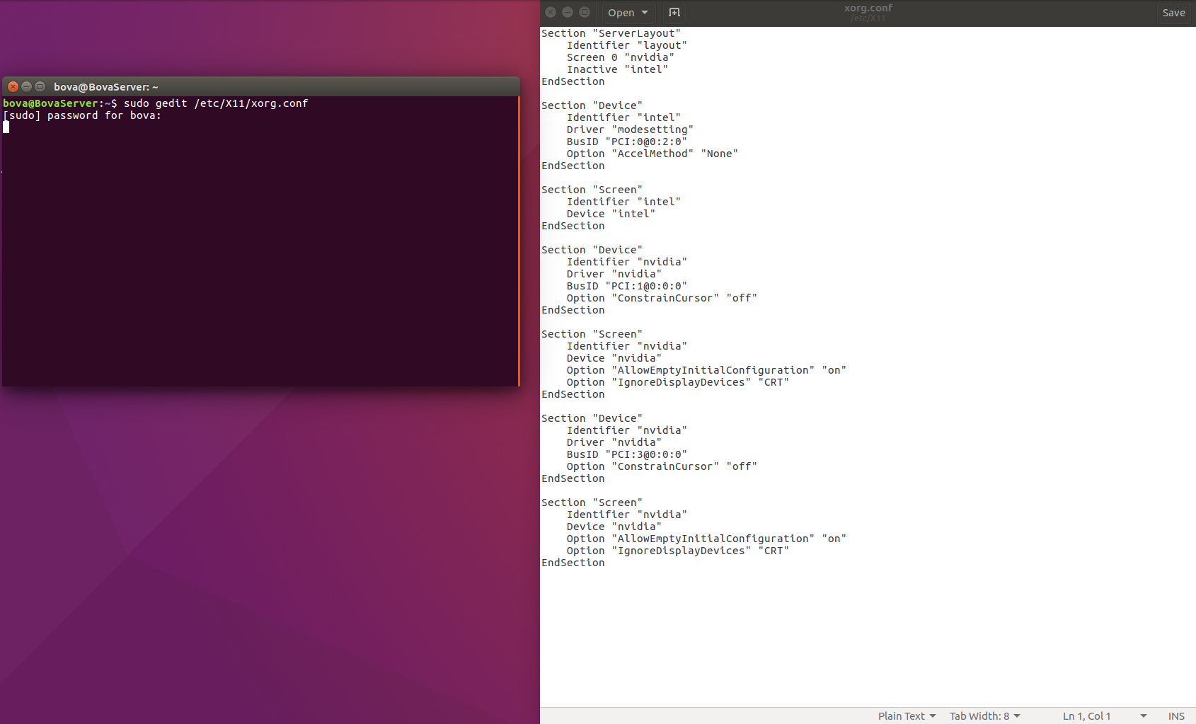
3.关闭nvidia界面。终端输入命令编辑刚才保存的配置文件。

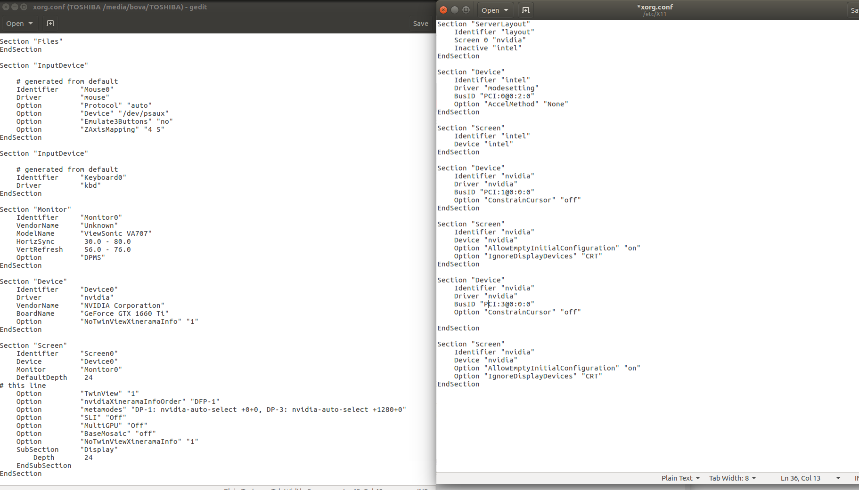
需要修改两处，第一处是添加，第二处如果接双屏会有一个Option “stereo” “1”， 替换为Option “TwiView” “1”. 保存关闭即可（左图为模板， 右图是刚刚保存的文件。）

4.终端输入 sudo service lightdm restart， 屏幕会黑屏一段时间然后恢复正常，设置完毕。

